Детские считалки
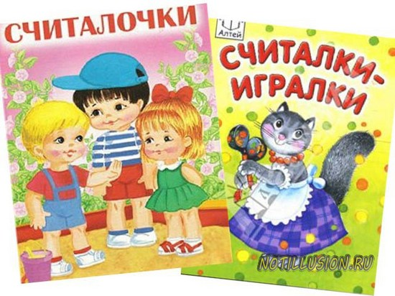
Детские считалки являются неотъемлемой частью детских игр. В любой игре, где следует выбрать водящего, используются простые и легкозапоминающиеся стишки считалки. Этих стихотворных строчек придумано очень много и детские считалки уже прочно заняли свое место в литературе. Есть русские народные считалочки, а есть современные. Детки всегда с удовольствием разучивают и применяют в своих играх новые стихи-считалочки.
Особенно популярен это жанр фольклора в детских коллективах (садах, школах, детских клубах, в воспитательной работе в летних лагерях и пр.). Рекомендую вам познакомиться с некоторыми считалками, может быть, вашему малышу понравятся и запомнятся некоторые стишки.

Майским вечером
К пеструшке
На блины пришли
Подружки:
Три несушки,
Три клохтушки.
Сколько курочек
В избушке?
Беленький котенок
С сумочкой идет,
Чай для своей мамы
В сумочке несет.
Розой пахнет этот чай
И гвоздикой пахнет чай - получай!
Гусенок не ходи гулять
Тебя разыскивает мать.
Тебе пора клевать творог,
Его мышонок приволок.
За этим творогом - бегом!
Плыл у берега пескарик,
Потерял воздушный шарик.
Помоги его найти —
Сосчитай до десяти.

Из позёмки
Ветерок
Свил
Серебряный
Шнурок
И на нём
Привёл
В тайгу
Белогривую
Пургу!
В небе снова солнце встало,
С горки яблоко упало,
По лазоревым лугам
Покатилось прямо к нам!
Покатилось,
Покатилось,
В речку с мостика свалилось.
Кто увидел - не дремли,
Поскорей его лови!
Кто поймал - тот молодец.
Тут считалочке конец!
- Заяц белый, Куда бегал?
- В лес дубовый.
- Что там делал?
- Лыко драл.
- Куда клал?
- Под колоду.
- Кто украл?
- Родион.
- Выйди вон!
Первинчики-другинчики,
Летали голубенчики
По ранней росе,
По зелёной полосе.
Там яблоки, орешки,
Медок, сахарок, -
Поди вон, малышок!

Курочка-потатурочка,
Кукушка-рябушка
Сели, горели,
За море летели.
За морем горка,
На горке дубровка,
В дубровке царица,
Красная девица,
Медок, сахарок, -
Поди вон, королёк!

Шёл баран
По крутым горам,
Вырвал травку,
Положил на лавку.
Кто её возьмёт -
Тот и вон пойдёт.
Шла бабка с заморья,
Несла кузовок.
В том кузовочке
Лежали грибочки,
Кому - гриб,
Кому - два,
А тебе, дитятко,
Весь кузовок.

